EJERCICIO PRÁCTICO MEDIA QUERIES. RWD_ANIMALES

Realiza el siguiente diseño mediante un diseño Responsive Web Design (RWD) mediante media queries.
Los breakpoints establecidos serán los más estandarizados.
- 576px para teléfonos móviles
- 768px para las tabletas
- 992px para portátiles
- 1200px para los grandes dispositivos

Se facilita el texto y las imágenes. Plantilla Rwd_animales.zip
Hasta 576px (1 columna). Fondo naranja y bordes azules.  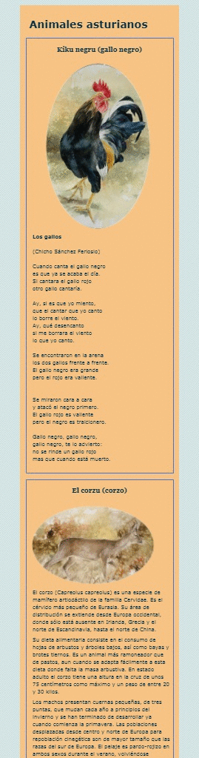 | Hasta 768px (2 columnas). Fondo azul y bordes verdes.  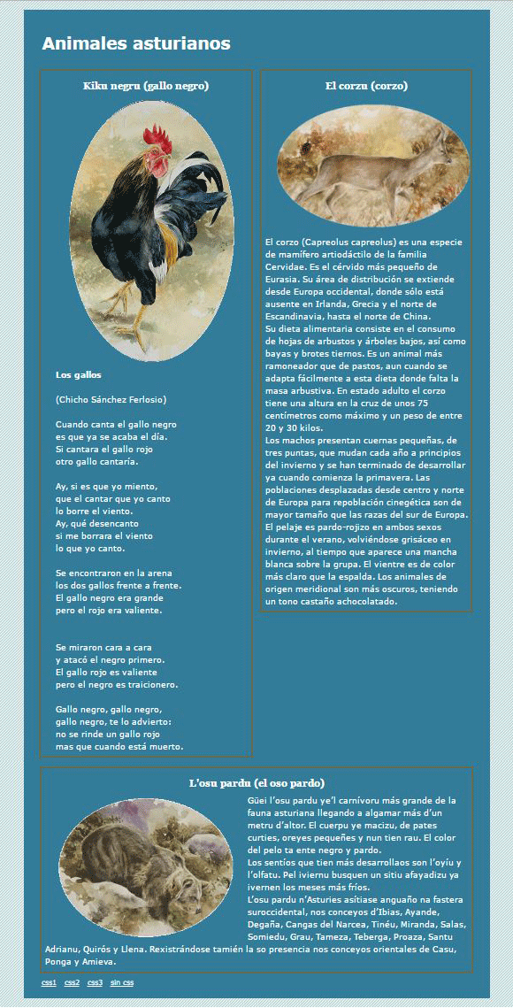
Hasta 992px (3 columnas). Fondo verde y bordes rojos.  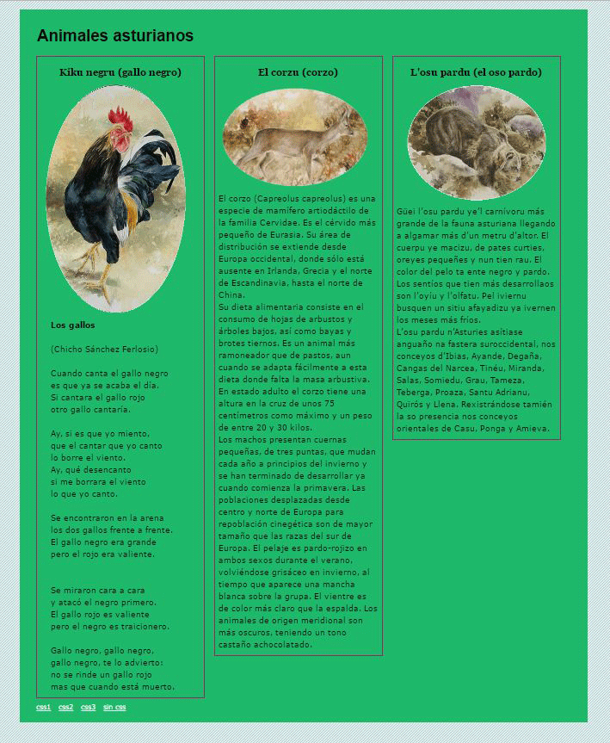 | Dar formato al encabezado acorde al diseño así como un tipo de letra y color distinto en cada breakpoint

AUDIO Y VIDEO EN LA WEB
Para trabajar con los contenidos de la UT6 añade audio y vídeo al ejercicio.
Añade un audio en el apartado correspondiente al gallo. Almacena el fichero de sonido en la estructura de la página web, almacenamiento local.
Añade vídeos para el corzo y el oso. Utiliza repositorios de vídeos, no los almacenes localmente.
Utiliza los formatos más adecuados y las etiquetas que permitan mayor compatibilidad con navegadores.

